PatMed

Durch Anklicken der Felder könne Sie viele Funktionen in der App entdecken.
Auf folgende Anwendungen möchten wir Sie speziell hinweisen:

- Bestellen von Medikamenten (Dauermedikation)
die Medikamente, die auf Ihrem Medikationsplan gelistet sind und die bereits einmal von unserer Praxis verordnet worden sind, können Sie bequem per „Klick“ nachfordern. Sie erhalten Rückmeldung, sobald Ihre Bestellung von uns bearbeitet wurde und Sie Ihre Medikamente bei einer Apotheke abholen können.
WICHTIG: im neuen Quartal muss zuerst Ihre Versicherungskarte bei uns eingelesen werden – wir können sonst keine Verordnungen frei geben
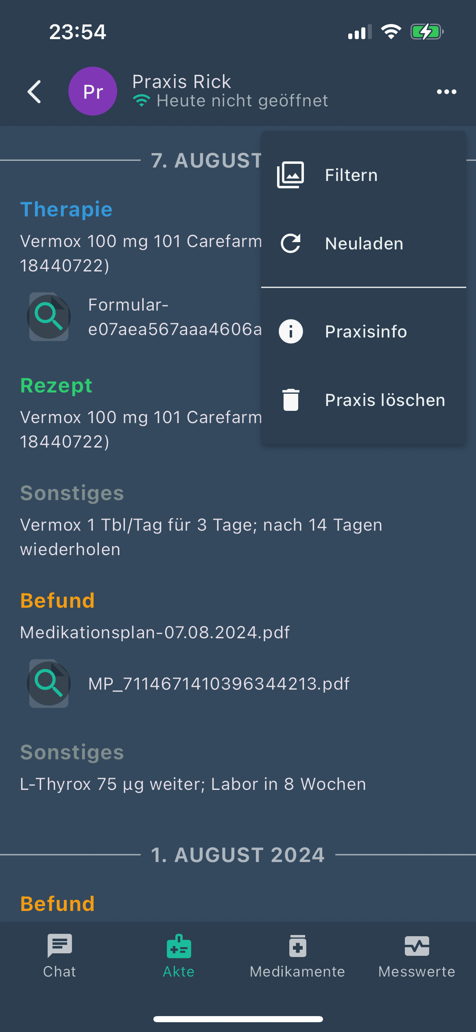
- Einblick in Ihre Patientenakte
  - Rezepte: Sie können die Verordnungen überprüfen,
wenn wir Ihnen z.B. nach einem Telefonat weitere Medikamente verordnen und Sie können Rezepte direkt aus PatMed auch ohne Versicherungskarte in der Apotheke einlösen
(Lupe öffnen)
  - Medikationsplan: auf Wunsch können wir Ihnen den
aktuellen Plan als PDF-Ausdruck (incl. QR-Code) hinterlegen
  - Laborwerte: Sie können prüfen, ob die Laborergebnisse schon vorliegen und sich die Werte im PDF-Format ausdrucken
  - AU: Sie können einsehen, für welchen Zeitraum die AU erstellt wurde
  - Befundmitteilung von uns: wir können Ihnen Befunde und das weitere Vorgehen eintragen
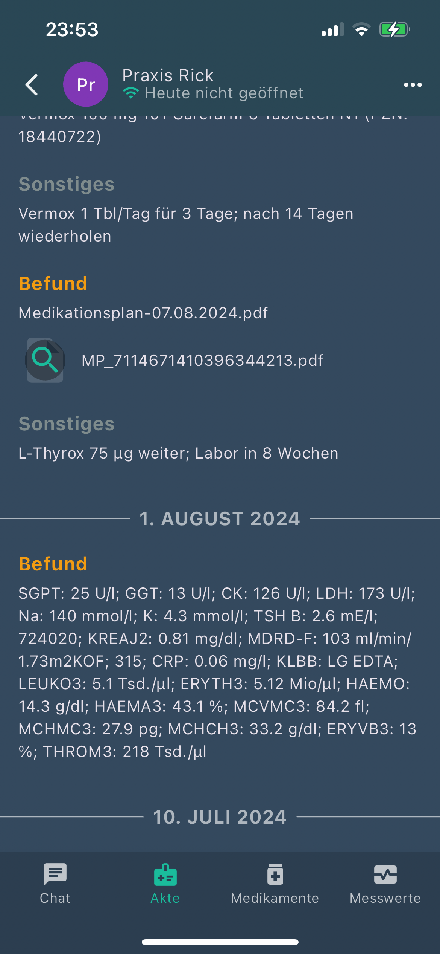
  - Arztberichte: je nach Wunsch können wir Ihnen einzelne Arztberichte im PDF-Format freigeben (oder über die ePA = elektronische Patientenakte)

- Ihre Einträge in die Patientenakte
unter „Messwerte“ können Sie uns Blutdruck, Puls, Gewicht, Temperatur und Blutzucker – auch mit Kommentar – mitteilen. Ihr Eintrag ist dann automatisch für uns in Ihrer Akte sichtbar.

- Chat ist vorerst nicht aktiviert
bei Fragen wenden Sie sich bitte per Email oder per Telefon an uns. Für Rückfragen können Sie über „Praxisinfo“ (rechts oben auf „…“ klicken) direkt per Email mit uns in Kontakt treten.

Wenn Sie einen aktualisierten Inhalt vermissen, müssen Sie gegebenenfalls auf „Neuladen“ (rechts oben auf „…“ klicken) gehen.

Ihr Praxis-Team

